Flexible LTE Antenna Specification
( Model: BY-LTE-FPCB -02)
Serial Number
LTE /4G Antenna
Jiaxing Beyondoor Electronics Co., Ltd

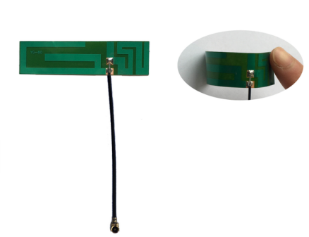

( I ) Product Overview

Frequency（MHz）：698-960/1710-2170/2500-2700
VSWR ≤3
Gain（dBi）：3
Max Input power（W）：50
Input Impedance（Ω）：50
Polarization：Vertical
Antenna Size（mm）：64X17X0.1
Connector：H.FL/U.FL/IPEX/GSC/MCG etc.
Storage Temperature：-30℃ to+75℃
Operating Temperature：-30℃ to+75℃

（II） Characteristic curve

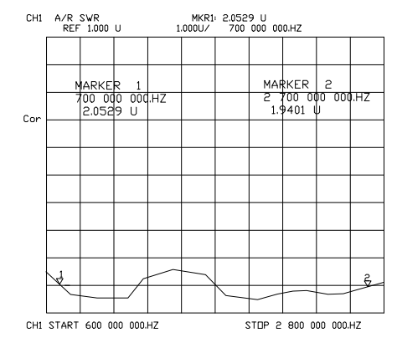

( III ) Product Dimensions

